“PARTI CON NOI”

MADAGASCAR BRAVO PREMIUM ANDILANA BEACH
CON ACCOMPAGNATORE DALL’ITALIA

ESSENTIAL

DAL 4 AL 12 OTTOBRE 2027
9 giorni e 8 notti | ALL INCLUSIVE
QUOTA PER PERSONA
da € 2.200

LA QUOTA COMPRENDE
- Volo da Roma
- 1 bagaglio a mano e 1 bagaglio da stiva
- Trasferimenti aeroporto- hotel – aeroporto
- Accompagnatore dell’agenzia
- Sistemazione in hotel di cat. 4* selezionati
- Camera vista giardino
- Trattamento di ALL INCLUSIVE con bevande alcoliche ed analcoliche incluse tutto il giorno

LA QUOTA NON COMPRENDE
- Tasse locali
- Quota gestione pratica 90€ a persona (obbligatoria che comprende assicurazione medicobagaglio-annullamento e assistenza h24 dall’Italia)
- Supplemento Camera Singola: € 350,00
- Adeguamenti Valutari / Carburanti
- TUTTO QUANTO NON ESPRESSAMENTE INDICATO IN “LA QUOTA COMPRENDE”

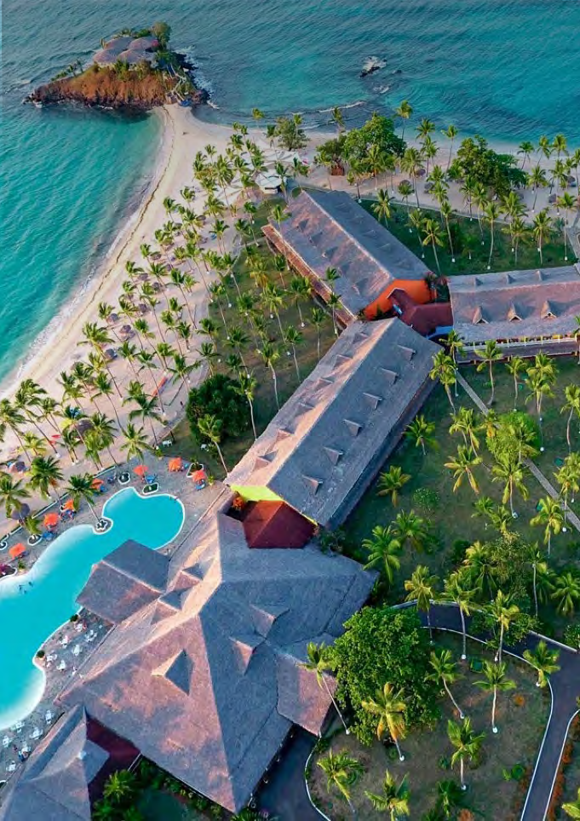


PER INFORMAZIONI: +39 0677201831 - booking@3atours.com - www.3atours.com

